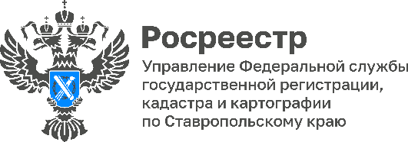

**Информация для заявителей о передаче оригиналов документов, удостоверяющих права на ранее учтенные объекты недвижимости и оформленных до дня вступления в силу Федерального** [**закона**](consultantplus://offline/ref=86C31597A3D49B6FDFFFE0F17B88A578DF6BE70264F71026FE5686AAC5F57E6C7D8AE13CBF6128C3871BFF313BDFeDI) **от 21.07.1997 № 122-ФЗ «О государственной регистрации прав на недвижимое имущество и сделок с ним»**

В соответствии с частью 5 статьи 6 Федерального закона от 30.12.2020 № 518-ФЗ «О внесении изменений в отдельные законодательные акты Российской Федерации» Управлением Федеральной службы государственной регистрации, кадастра и картографии по Ставропольскому краю (далее - Управление) осуществлена передача в администрации городских и муниципальных округов, находящихся на хранении на бумажном носителе оригиналов документов, удостоверяющих права на ранее учтенные объекты недвижимости и оформленных до дня вступления в силу Федерального [закона](consultantplus://offline/ref=86C31597A3D49B6FDFFFE0F17B88A578DF6BE70264F71026FE5686AAC5F57E6C7D8AE13CBF6128C3871BFF313BDFeDI) от 21.07.1997 № 122-ФЗ «О государственной регистрации прав на недвижимое имущество и сделок с ним».

За предоставлением копий документов, удостоверяющих права на ранее учтенные объекты недвижимости, необходимо обращаться в администрации городских и муниципальных округов по месту нахождения объектов недвижимости – *отметили в Управлении Росреестра по Ставропольскому краю.*

Лятычевская Ангелина Станиславовна,

556-419